**神經系統概述**

* 神經系統的演化
  + 各種動物的神經系統多樣性

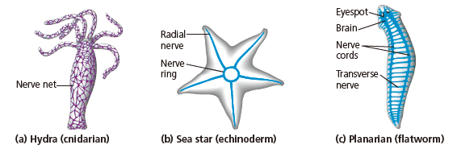

* + - 附註
      * 棘皮動物: 每隻手都有 Nerve
      * 扁形動物: 有兩個 Nerve chord
      * 其他大多數的動物都是 vental chord，只有脊索動物是 dorsal
  + 兩側對稱的動物的神經系統 "cephalization"，可分成 CNS、PNS
  + 補充: 神經系統發育模式生物
* 脊椎動物的神經系統
  + CNS
    - 胚胎發育
      * Radial glia 由神經管遷移，形成中樞神經系統
        + 成體仍具備一些 Radial gila
      * Astrocytes 形成 BBB
    - 白質、灰質
      * 白質之所以是白色，是因為髓鞘
    - 補充: CNS 缺乏損傷修復能力
      * 支持細胞不具有修復神經組織能力
        + 寡樹突膠細胞 → 不具有修復髓鞘能力
        + 星狀膠細胞 → 膠質疤
        + 微小膠細胞 → 巨噬細胞、過度發炎
  + PNS
    - Afferent: Sensory
    - Efferent 出: 運動
      * Motor sysytem
      * Autonomic nervous system
        + Sympathetic / Parasympathetic / Enteric nervous system

**脊椎動物的腦部結構**

* 小常識
  + 1011 (一千億個) 神經元
  + 1014 (100 兆) 神經聯繫
* 三大區域
  + Ventricular system 與脊隨中央管相通
  + Forebrain 前腦
    - Cerebrum 大腦
      * Corpus callosum 胼胝體
    - Diencephalon 間腦
      * Thalamus 視丘
        + 感覺中繼站
        + 大腦基部的神經元，準備要發射投射到大腦各處，就在丘腦
      * Epithalamus 上視丘
        + 松果體 (the pineal body)

分泌褪黑激素 (melation)

Circadian rhythm 生理時鐘

* + - * Hypothalamus 下視丘
        + 調控內分泌、體溫、飢渴、性
        + 自律神經系統的中心，自律神經訊號不需到達大腦皮質處理
    - 學習、情緒、思考、睡眠
  + Midbrain
    - 調控感覺系統的輸入
    - 視覺、聽覺反射
  + Hindbrain
    - Cerebellum 小腦
      * motor skill learning
      * 手眼協調
    - Pons 橋腦
      * 橋腦連接小腦的左右兩邊，做為橋樑
    - Medulla oblongata 延腦
      * 錐體 (Pyramid)
        + 下行運動神經的左右交叉
  + 腦幹: 中腦、橋腦、延腦
  + 演化發育
    - 在較基底的脊椎動物，後腦的體積比前腦、中腦還大
    - 鳥類、哺乳類的小腦出現複雜皺褶
    - 只有哺乳動物有皺褶
  + 胚胎發育
* 深入探索
  + Arosal and sleep
    - Reticular formation
      * 與控制睡眠有相當關聯
      * 尤其是控制 REM 睡眠
      * 將感覺在延腦、中腦整合後，投射到大腦皮質
      * 同時也與感覺、獎勵系統有關
    - Biological clock
      * Circadian Rhythms 晝夜節律
        + 在哺乳動物，晝夜節律由上視束交叉核 (SCN 控制)

SCN 像是 Pacemaker

* + - * + 會與光線週期同步，是解決 Jet lag 的生理機制
        + 補充: SCN 會受老化影響
      * 相關的分子，其基因表現強弱具有週期性，日夜有別
    - 有些動物可以邊睡覺，邊做很複雜的活動
      * 像是瓶鼻海豚，可以邊睡覺邊游泳。EEG 圖顯示，海豚同時只會有一側的大腦在睡覺
  + Emotions
    - 邊緣系統參與最重要的工作
      * 存放與情緒相關的記憶，並且當類似情境被觸發時，邊緣系統會被活化
      * amygdala
    - 情緒的產生，通常也需要大腦皮質的參與，而不僅是邊緣系統的工作而已
  + 大腦影像
    - PET (正子造影): 放射性葡萄糖
    - fMRI (功能性核磁共振造影): 區域的氧濃度

**大腦皮質**

* 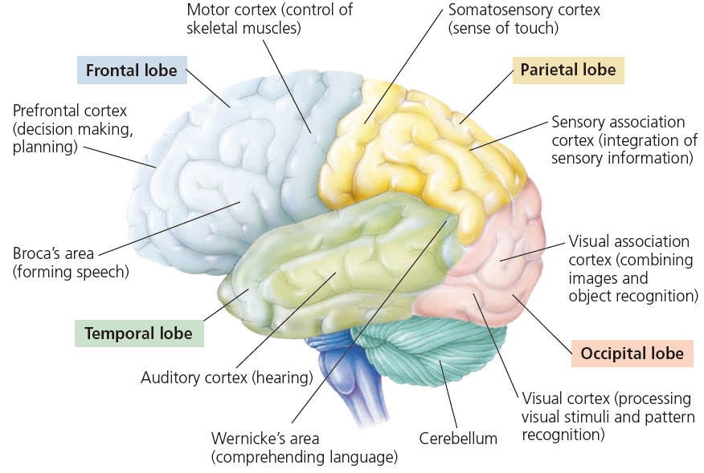
* 每個半球都分成四大部分
  + 額葉 (決策、肢體移動計畫)、頂葉 (體感覺)、顳葉 (視覺區)、枕葉 (聽覺區)
    - 中央溝前方為運動皮質，運動皮質前方是運動聯合區；
    - 中央溝後方為感覺皮質，感覺皮質後方是感覺聯合區。
    - 前額葉是大腦決策的重要區域，另外也對於情緒表現非常重要。
* 深入探討
  + **感覺與運動**
    - 感覺皮質與運動皮質都有 homunculus，表示不同的皮質區域對應不同的身體部位
    - 感覺與運動聯合區，負責整合不同層次的感覺與運動。
  + **偏側化 Lateralization**
    - 左腦負責語言、數理邏輯
    - 右腦負責臉部以及圖形辨識、空間關係推理、非口語的思考
  + **前額葉功能**
    - Lobotomy surgery
      * 移除前額葉的患者，通常會有情緒處理障礙、決策障礙
  + **說話相關 (都在左腦)**
    - Broca's area: 病人無法製造符合文法的流暢句子。可以察覺自己說話有問題。
    - Wernicke's area: 此類患者有語言理解障礙。雖然患者能夠說初具語法、速度和語調的言語，但是患者的談話內容沒有意義、不知所云。無法察覺自己說話有問題。
* 演化發育
  + 輻鰭魚的 Midbrain 負責處理和回應視覺訊號。
  + 鳥類與哺乳動物的共同祖先，具有 pallium
  + Song Bird 大腦並沒有皮質皺褶，但是卻可進行複雜的資訊處理。有皺褶的腦袋似乎不是處理複雜資訊必要的解剖構造。

**記憶、學習的分子機制**

* Neural Plasticity
  + 神經元間的資訊流可增強、可變弱。
  + Autism (自閉症)，是一種發育障礙，其 Neural Plasticity 具有某種問題。
* 短期記憶與長期記憶
  + 短期記憶通常由海馬迴連結到皮質
  + 長期記憶則是皮質與皮質間的聯繫
* 長期記憶的固化 (consolidation)，牽涉到與大腦皮質的連結。
  + 此過程通常被認為在睡眠當中發生。
* 海馬迴受到損傷的患者，無法形成短期記憶，也無法形成長期記憶。但是先前的記憶並未受損。
* LTP 形成
  + 神經遞質: Glutamate
  + 必須要同時有 AMPA、NMDA receptor 活化
  + 步驟
    - Open NMDA，被 Mg2+ Block，需要被去極化，才有辦法移除 Mg2+ (單靠 Glutamate 不能移除 Mg2+)
    - 去極化的同時，引發下游路徑，讓預先儲存在突觸後細胞內的 AMPA 插入到細胞膜上
    - 往後，只要有 Glutamate，就會活化 AMPA，導致突觸後神經元去極化，進而使 NMDA 受器發揮作用

**神經系統疾病的分子機制**

* **思覺失調症**
  + 特徵
    - hallucination 幻覺 (幻聽、幻視)
    - delusion (妄想)
  + 治療
    - (補充) 可分成典型抗精神藥物與非典型抗精神藥物 (第二代抗精神藥物)
      * 第一代藥物可能會造成椎體外反應的增加
      * Risperidone, Quetiapine
* **憂鬱症**
  + 特徵
    - 在睡眠、食慾和精力上面缺乏
* **雙極性情感疾患**
  + 特徵
    - 兩種時期: manic, depressive
      * manic 又可分成輕度、重度
* 退化性神經疾病
  + **阿茲海默症**
    - 流行病學
      * 65 歲以上約 10%，85 歲以上約 35%
    - 組織切片、影像
      * 類澱粉斑塊 (amyloid plaques)
        + β-amyloid 沉澱
      * 神經纖維糾結 (neurofibrillary tangles)
        + tau 蛋白
      * 大腦空洞化
    - 可能機制
      * β-amyloid 前驅物受到不正常切割，在細胞外累積
      * tau 蛋白參與神經元的微管組成，但是在阿茲海默症當中 tau 蛋白，會不正常的自我摺疊
        + 早發阿茲海默症的早期病情進展，可能與 tau 蛋白摺疊有關
      * 利用這些機轉與解釋發展的治療方式，沒有任何一個通過臨床試驗
  + **帕金森氏症**
    - 組織切片
      * 觀察的到基底核「黑質區」病變
    - (補充) 家族遺傳性帕金森氏症可能機轉
      * 正常: 受損的粒線體可經由細胞自噬而被清除
        + 正常的粒線體具有正常的氫離子膜電位梯度
        + 此梯度可使得 PINK1 被運輸到粒線體內部而快速被分解
        + 粒線體受損

當粒線體電位被破壞，PINK1 會自體磷酸化，並在粒線體外膜累積

細胞質的 Parkin 蛋白轉移到粒線體外膜上

某些粒線體外膜蛋白被泛素化修飾 (Ubiquitination)，最終引發細胞自噬路徑

* + - * 不正常: PINK1 或 Parkin 蛋白失去功能
        + 無法有效清除受損的粒線體，導致細胞死亡
    - 可能治療方案
      * 燒灼破壞術
        + 清醒開顱手術，可確保患者保留必要腦部功能
      * 深腦刺激
        + 利用類似 pacemaker 的東西，調控大腦不正常的訊號傳遞
      * 植入幹細胞
      * L-Dopa 治療